16 al 20 marzo 2020
UNIDAD 1: CUARESMA - SEMANA SANTA

O.A.: Justificar, que Jesús se muestra humano y divino a través de textos narrados en los evangelios, con respeto.
¿Cómo somos los seres humanos? ¿Qué cualidades tienen los seres humanos?
JESÚS SE MUESTRA HUMANO Y DIVINO

1.- Descubre el mensaje, usando vocales: a, e, i, o, u.
2.- Escribe el mensaje descubierto con lindas letras.
3.- Pinta el dibujo del “Niño Jesús hablando con los sabios”, y piensa que Jesús es el Hijo de Dios.
----------------------------------------------------------------------------------------
1.-
JESÚS creció en ed_d, sabid_ría y grac_a.
Deb_mos imit_r a JESÚS:
Obedeciend_, Resp_tand_ , Rez_ndo, ley_ndo la BIBL_A, estudiand_ y cumpliend_ las tare_s escolar_s.

2.-…………………………………………………………………………………………………………………………………………………………………….
…………………………………………………………………………………………………………………………………………………………………….
…………………………………………………………………………………………………………………………………………………………………….
…………………………………………………………………………………………………………………………………………………………………….
……………………………………………………………………………………………………………………………………………………………..
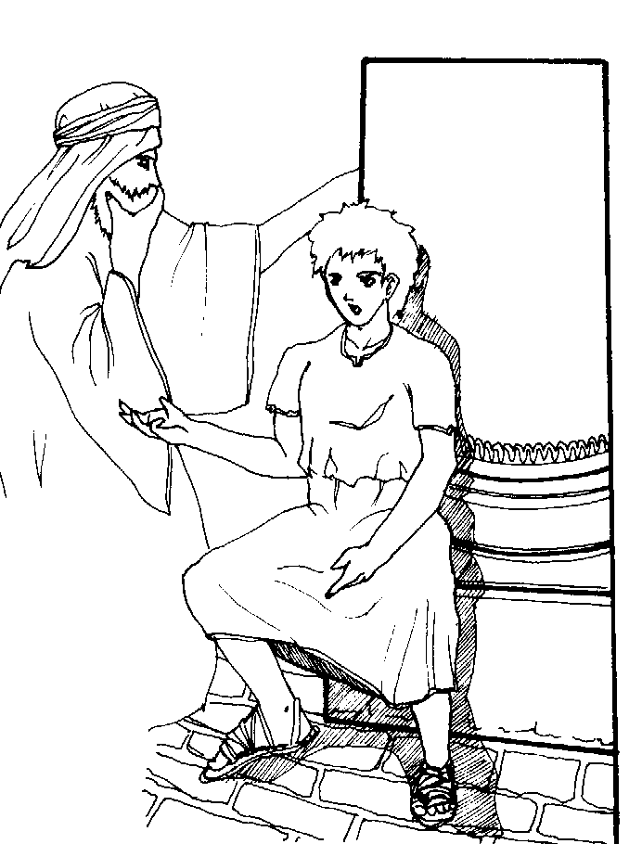
3.-
DIOS es Amor.
DIOS por Amor nos ha creado, venimos de ÉL y vamos hacia ÉL.
DIOS es espiritual, no tiene tamaño, es más que el universo ...nosotros somos sus hijos y nos ama ...nos pone pruebas para hacer crecer nuestro amor.

Cierre: ¿Qué trabajamos hoy? ¿Jesús fue niño? ¿Qué hace que Jesús haya sido y humano y divino? ¿Cuidamos a nuestros abuelitos y enfermos? ¿Qué hacemos por ellos?
Tarea desafío Familiar: BUSCAR EN LA BIBLIA UN MILAGRO DE DIOS, DIBUJALO EN TU CUADERNO Y COMENTALO CON TU FAMILIA.

23 al 27 marzo 2020
UNIDAD 1: CUARESMA - SEMANA SANTA

O.A.: Reconocer la celebración de la entrega de JESÚS como un acompañamiento divino hasta el final de los tiempos, valorando el inmenso Amor de dar la vida por la humanidad.
¿Qué celebraciones compartes con tu familia? ¿Cómo te sientes compartiendo con los demás? ¿De las celebraciones vividas, cuales han sido las más significativas para ti?

JESÚS COMPARTE SU ÚLTIMA CENA
1.- Escuchan la lectura bíblica: Marcos 14, 12-25.
2.- Escribe en el cuaderno el versículo Marcos 14, 22 de la lectura bíblica (subrayado).
3.- Descubre las palabras en la sopa de letras. Pinta el dibujo de la “Última Cena”.

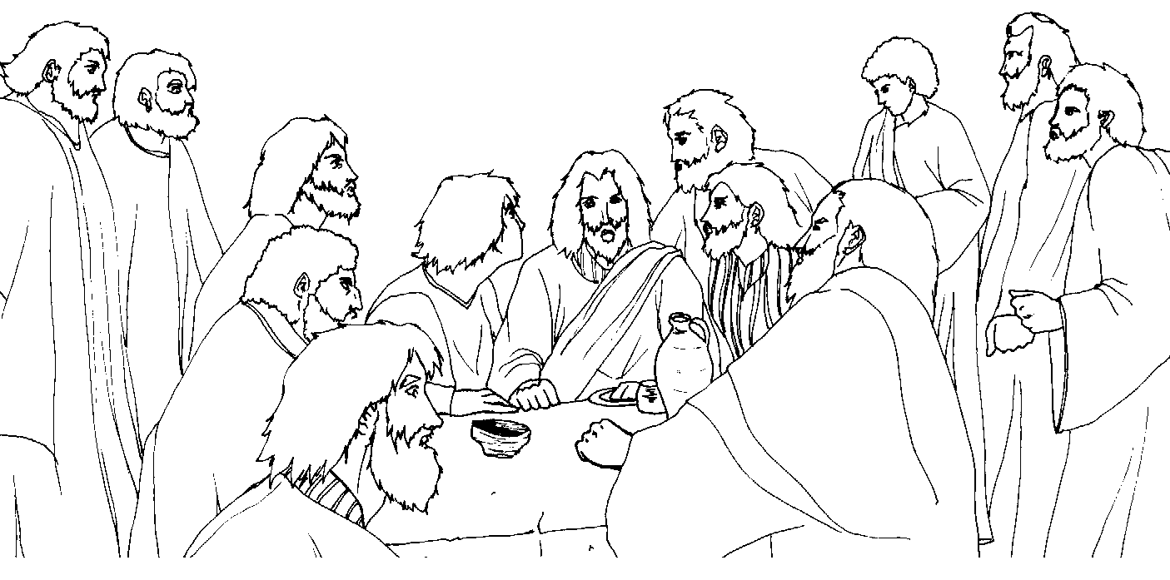
Y mientras comían, Jesús tomó pan y lo bendijo, lo partió y se los dio diciendo: Tomad, esto es mi cuerpo.

Tomó luego una copa, y después de dar gracias, se la entregó, y todos bebieron de ella. Y les dijo:

Esta es mi sangre, la sangre de la Alianza, que será derramada por todos ustedes.
Marcos 14,22-24.

COMENTARIO:

Lo que JESÚS hace en la Última Cena, momentos antes de su muerte en la cruz, es un regalo muy especial para todos sus amigos.

Yo me voy, pero les dejo algo para que me recuerden y donde estaré siempre con ustedes.

Se ofrece en sacrificio.
La ÚLTIMA CENA es un regalo de JESÚS, donde el PAN y el VINO se convierten en su CUERPO y su SANGRE.

Encuentra las siguientes palabras en la sopa de letras:
JESÚS - JERUSALÉN - APÓSTOLES - PAN IGLESIA - PEDRO - UNIDAD - VINO - COMPARTE - CENA - AMOR - CUERPO - SANGRE

J E R | E P I | S A G | U P L | S O P | A S A | M T M | O O D | T L A | C E N | E S A
U | N | I | D | A | D | I | A | M | A | N
S | U | G | L | N | S | S | I | O | P | G
A | P | L | A | G | R | A | E | R | N | R
L | P | E | D | R | O | C | E | N | R | E
E A S C O M P A R T E
N | V | I | N | O | J | E | S | U | I | S
S | A | A | C | U | E | R | P | O | M | A

Cierre: ¿Qué aprendiste hoy? ¿En qué elementos recordamos a JESÚS? ¿Qué representan el Pan y el Vino?
Tarea desafío personal: DIBUJA EN TU CUADERNO ESPIGAS Y UVAS.

